Notre Association NAPA31NM (Non Au Péage sur l’A31 Nord-Mosellan) est pour l’aménagement en 2 fois 3 voies de l’actuelle A31 entre l’échangeur 42 («Etoile») de Thionville et la frontière luxembourgeoise et sa mise aux normes qui aurait dû être faite depuis bien longtemps.
Nous sommes beaucoup plus réservés sur la construction du barreau F4 (le raccordement entre Richemont et l’échangeur 42 de l’A31) en raison, en autre, du coût exorbitant du perçage d’un tunnel profond.

EN REVANCHE, NOUS SOMMES RESOLUMENT CONTRE LA MISE EN PLACE D’UN PEAGE (quel qu’il soit) ENTRE L’ECHANGEUR 42 DE THIONVILLE ET LA FRONTIERE LUXEMBOURGEOISE.
NOUS EXIGEONS QUE CETTE PORTION DE L’ACTUELLE A31 RESTE GRATUITE.

D’après les éléments disponibles dans le dossier d’enquête publique de l’A31bis nord, les contributions associées au débat public ainsi que nos propres réflexions, plusieurs arguments reviennent contre la mise en place d’un péage sur l’A31bis.

1. Risque de report massif du trafic vers les routes gratuites
Si l’A31bis devient payante, une partie importante des automobilistes — notamment les frontaliers — pourrait continuer à utiliser l’A31 actuelle sur le tronçon Richemont/Bois de l'étoile ou les routes départementales et communales pour éviter le coût quotidien du trajet.
Nous CRAIGNONS donc :
- davantage de circulation dans les villages,
- plus de congestion sur les axes secondaires,
- une dégradation de la sécurité routière locale,
- et un effet limité sur la fluidification du trafic.

2. Une charge financière importante pour les travailleurs frontaliers
Le péage envisagé est estimé autour de 4 € par trajet entre Metz/Thionville et le Luxembourg, soit potentiellement environ 8 € par jour en aller-retour (chiffres datant de 2018 non actualisés).
On peut parler d’une « double peine » :
- obligation d’utiliser la voiture faute d’alternative suffisante – capacité ferroviaire insuffisante (22000 passagers au mieux à horizon 2030/2035 pour 160000 frontaliers prévus) et dans des conditions pour le moment extrêmement médiocres en termes de ponctualité et de cadencement
- puis obligation de payer pour aller travailler.

3. Crainte d’une infrastructure sous-utilisée
Plusieurs analyses soulignent qu’un péage trop élevé pourrait décourager l’usage de la nouvelle infrastructure.
L’Autorité environnementale a notamment relevé le risque que :
- l’A31bis soit moins fréquentée qu’attendu ; un projet similaire au nord de Lyon a vécu cette expérience et a fini par rendre la portion d’autoroute gratuite
Comme l’indique l’Avis délibéré de l’Autorité environnementale en page 3 :
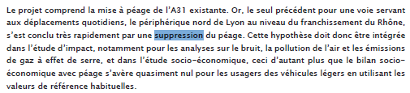
- tandis que l’A31 gratuite resterait saturée malgré son déclassement

4. Inégalités territoriales et sociales
Nous estimons que le péage pénaliserait surtout :
- les habitants du nord mosellan,
- les salariés modestes,
- les navetteurs quotidiens vers le Luxembourg.
Nous considérons que l’accès à un axe structurant ne devrait pas dépendre du pouvoir d’achat.

5. Risque d’augmentation des nuisances locales
Le report de circulation hors autoroute pourrait entraîner :
- plus de bruit,
- plus de pollution dans les communes traversées,
- davantage de trafic dans les centres-bourgs et sur les axes secondaires déjà saturés aux heures de pointe
Certaines communes craignent également une saturation des voies secondaires lors des accidents ou des délestages.

6. Contestation du modèle de concession privée
Nous contestons aussi le financement par concession autoroutière alors que la Région finance d’autres projets sur ce même axe autoroutier.
Nous dénonçons :
- une privatisation partielle (+/- 20 kilomètres) d’un axe stratégique
- des profits futurs pour un concessionnaire qui ne profiteront pas à la Région
- et une dépendance durable au péage pour financer l’infrastructure.

7. Mise en place d’alternatives au “tout routier”
Nous défendons également la mise en place d’alternatives au “tout routier” :
- le renforcement du ferroviaire bien au-delà des capacités projetées ; une capacité de 50000 passagers/jour serait un objectif réellement intéressant
- des voies réservées aux bus, et en concertation avec le Grand-Duché de Luxembourg une augmentation substantielle des capacités, des destinations et du cadencement. Le co-financement doit être une priorité budgétaire.
- le covoiturage avec voie dédiée (ou partagée avec les bus) ; et en concertation avec le Grand-Duché de Luxembourg une augmentation substantielle des capacités de parking, notamment des parkings silos (Kanfen, Hettange-Grande, Thionville, Uckange…). Le co-financement doit être une priorité budgétaire.
- ou une meilleure organisation des mobilités transfrontalières.

Nous ESTIMONS que rendre une autoroute payante, même avec des aménagements, ne résoudrait pas durablement les problèmes de mobilité et bien au contraire cela serait source d’importants problèmes pour les communes riveraines et leurs habitants.

Commentaires sur l’enquête publique :
Nous ne comprenons pas pourquoi certaines communes susceptibles de subir un report de circulation dû à la mise en place d’un péage n’ont pas été incluses dans l’enquête publique.
Nous pensons en particulier aux communes de Volmerange-les mines, Escherange-Molvange, Angevillers, Fontoy…situées sur la D58
Pourquoi ces communes ont-elles été exclues de l’enquête publique ?
Cela montre bien que la problématique du report de circulation n’a pas du tout été appréhendé dans son ensemble.

Choix du maître d’ouvrage
Par ailleurs nous aimerions comprendre quels sont les arguments qui ont prévalu pour que le maître d’ouvrage soit différent entre le secteur Nord et les secteurs Centre et Sud de cette même autoroute A31?

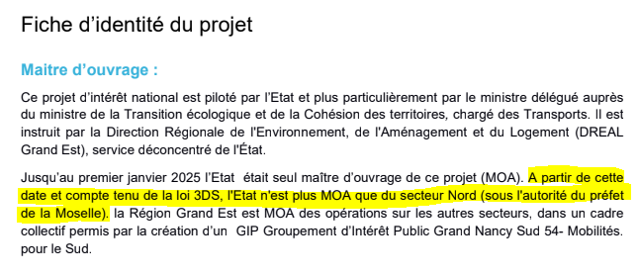

4éme rapport de la concertation continue - Projet A31 page 6
Qu’est-ce-qui empêche la perception d’une écotaxe sur la partie Nord de l’A31 – écotaxe qui pourrait financer au moins en partie les travaux de l’A31bis ?

NOUS VOULONS UNE EGALITE DE TRAITEMENT ENTRE TOUS LES SECTEURS AU SEIN DE LA MEME REGION.

Etude sur les conséquences sur les réseaux secondaires
Page 8 du 4éme rapport de la concertation continue - Projet A31
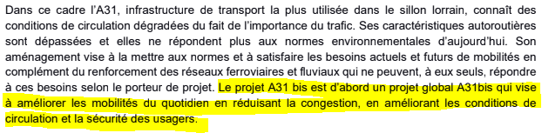
Est-ce-que ces principes ont été analysés pour les routes secondaires qui vont subir un important report du trafic dû au fait de ne pas vouloir payer un péage jugé excessif ?
Qui va payer les aménagements nécessaires sur les axes secondaires pour atteindre ces objectifs ?
D’après les chiffres établis en 2018 le coût du péage journalier prévu était de 7,76€ pour un véhicule léger. Compte tenu de l’inflation depuis 2018 et celle à venir jusqu’à la mise en route, nous pouvons estimer ce coût à partir de 2035 à près de 11€ par jour, soit 220€ par mois et entre 2400€ et 2500€ par an et beaucoup plus pour les poids lourds.

